
МИНОБРНАУКИ РОССИИ
Федеральное государственное бюджетное образовательное учреждение
высшего образования
«МИРЭА − Российский технологический университет»
РТУ МИРЭА
Институт информационных технологий (ИИТ)
Кафедра цифровой трансформации (ЦТ)

ОТЧЕТ ПО ПРАКТИЧЕСКОЙ РАБОТЕ №5
по дисциплине «Разработка баз данных»

Студент группы ИНБО-01-17 | ИКБО-50-23. Павлов Н.С.. | (подпись)
Преподаватель | Мажей Я. В. | (подпись)

Москва 2025 г.

СОДЕРЖАНИЕ

1. ПОСТАНОВКА ЗАДАЧИ 3
2 ВЫПОЛНЕНИЕ РАБОТЫ 6
2.1 ИСХОДНЫЕ ТАБЛИЦЫ 6
2.2 ЗАДАНИЕ 1 10
2.3 ЗАДАНИЕ 2 11
2.4 ЗАДАНИЕ 3 12
2.5 ЗАДАНИЕ 4 13
2.6 ЗАДАНИЕ 5 14
2.7 ЗАДАНИЕ 6 16
2.8 ЗАДАНИЕ 7 19
2.9 ЗАДАНИЕ 8 21

1. ПОСТАНОВКА ЗАДАЧИ
Цель: Работа направлена на формирование у студентов углубленных навыков работы с объектами баз данных в СУБД PostgreSQL, смещая акцент от прямого манипулирования данными к созданию переиспользуемых логических конструкций.
Задачи:
Задание №1: создание модифицируемого представления
Для вашей базы данных создать простое модифицируемое представление, которое отбирает строки из одной таблицы по определенному критерию.

Задание №2: модификация данных через представление
Продемонстрировать возможность изменения данных в базовой таблице через представление, созданное в Задании №1. Для этого необходимо выполнить два запроса:
1. Добавить новую запись с помощью оператора INSERT.
2. Удалить существующую запись с помощью оператора DELETE.

Задание №3: создание немодифицируемого аналитического представления
Для вашей базы данных создать единое немодифицируемое представление для аналитических целей. Представление должно объединять данные как минимум из двух таблиц и содержать агрегирующие функции (COUNT, SUM, AVG и т.д.) и группировку (GROUP BY).

Задание №4: использование аналитического представления в запросах
Написать SELECT-запрос, который использует созданное в Задании №3 аналитическое представление в качестве источника данных для дальнейшей фильтрации или анализа.

Задание №5: Создание и обновление материализованного представления
1. Создать материализованное представление для ускорения выполнения ресурсоемкого аналитического запроса.
2. Продемонстрировать процесс обновления данных в представлении с
помощью команды REFRESH MATERIALIZED VIEW viewName;

Задание №6: разработка пользовательской функции для аналитических вычислений
1. Разработать пользовательскую функцию, которая инкапсулирует комплексный аналитический расчет. Функция должна принимать на вход идентификатор (например, manufacturer_id) и возвращать одно скалярное значение (например, общую сумму продаж продукции данного производителя), вычисленное на основе соединения нескольких таблиц и применения агрегатных функций.
2. Продемонстрировать вызов функции в составе SELECT-запроса.

Задание №7: разработка хранимой процедуры для выполнения сложной операции
Разработайте хранимую процедуру, которая выполняет безопасную операцию по изменению данных. Процедура должна принимать на вход ID какой-либо записи и числовое значение (например, количество).
Внутри процедуры необходимо проверить, достаточно ли текущего значения в числовом поле одной таблицы для выполнения операции.
• Если да – уменьшите это значение и добавьте новую запись в другую, связанную таблицу.
• Если нет – операция должна полностью прерваться, не внося никаких изменений в данные.
Для сообщения о результате используйте выходной параметр, который вернёт статус успеха или неудачи.
Задание №8: демонстрация вызова хранимой процедуры
Привести два примера вызова процедуры, созданной в Задании №7:
• Успешный вызов, который добавляет в вашу базу данных уникальную запись.
• Неудачный вызов, который демонстрирует срабатывание реализованной проверки целостности и возврат пользовательской ошибки.

Каждый SQL-запрос сопроводить комментарием, объясняющим его назначение и логику работы с учетом специфики вашей базы данных.

2 ВЫПОЛНЕНИЕ РАБОТЫ

2.1 ИСХОДНЫЕ ТАБЛИЦЫ
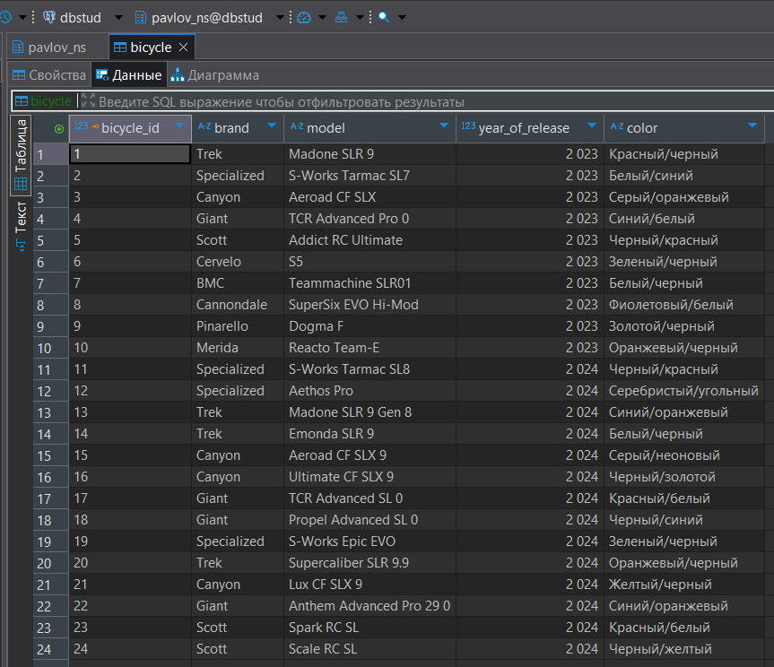
Рисунок 1 – Таблица bicycle
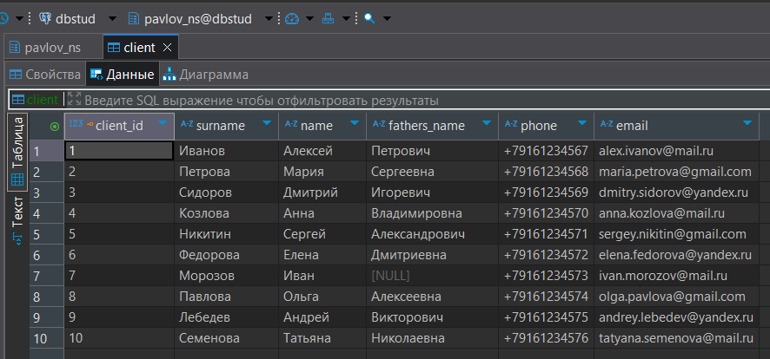
Рисунок 2 – Таблица client
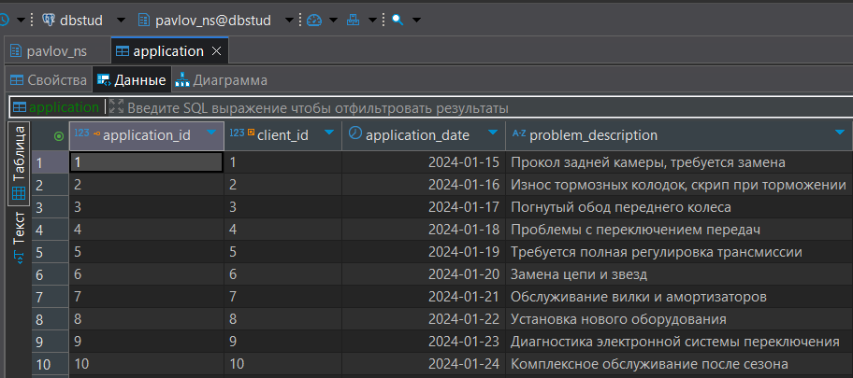
Рисунок 3 – Таблица application
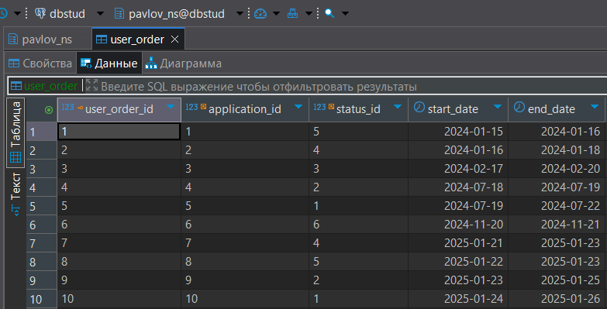
Рисунок 4 – Таблица user_order
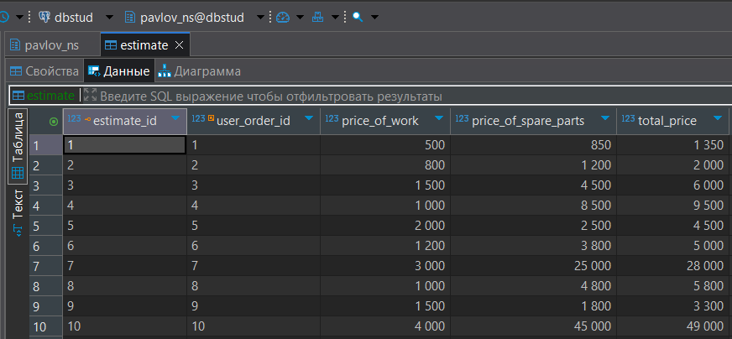
Рисунок 5 – Таблица estimate
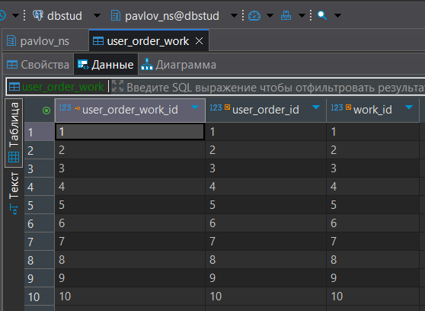
Рисунок 6 – Таблица user_order_work
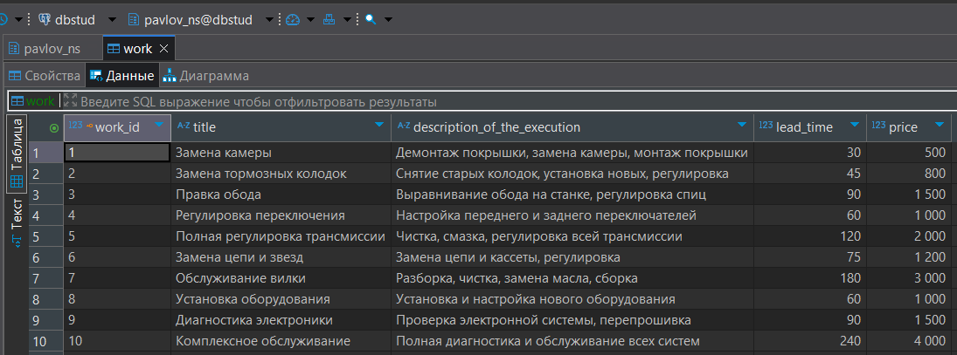
Рисунок 7 – Таблица work
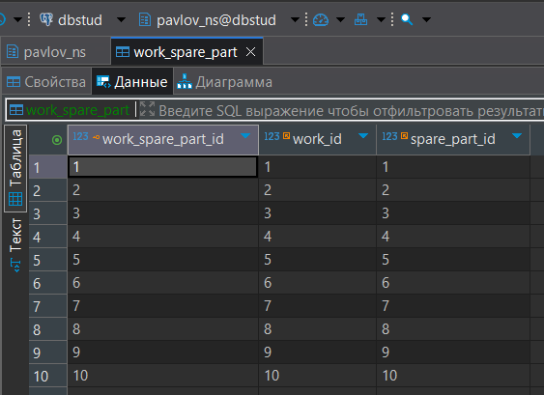
Рисунок 8 – Таблица work_spare_part
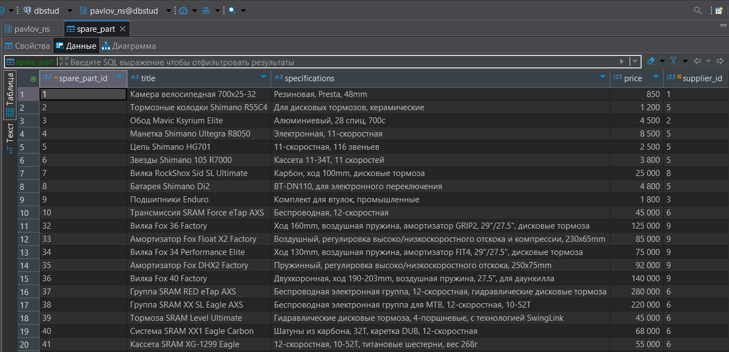
Рисунок 9 – Таблица spare_part
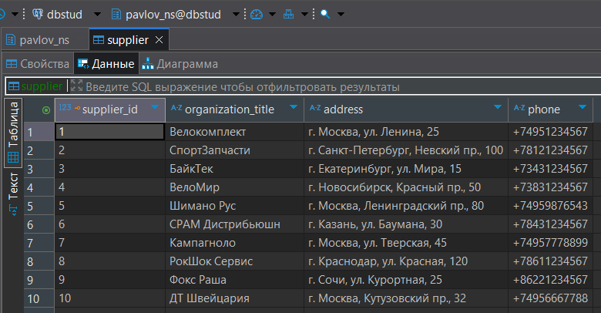Рисунок 10 – Таблица supplier

2.2 ЗАДАНИЕ 1
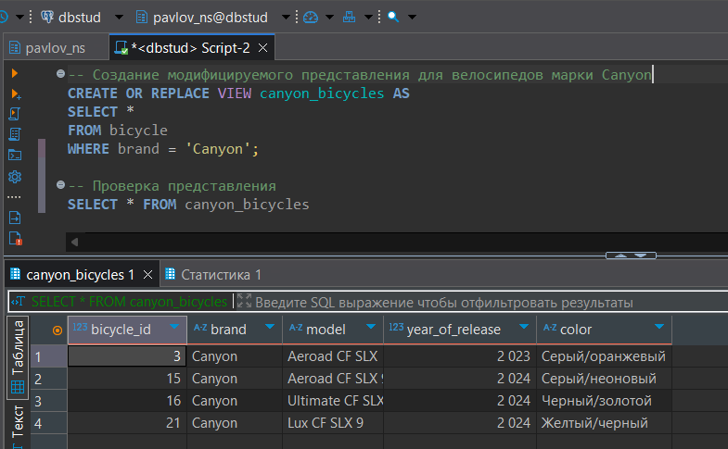
Рисунок 11 – Создание модифицированного представления

2.3 ЗАДАНИЕ 2
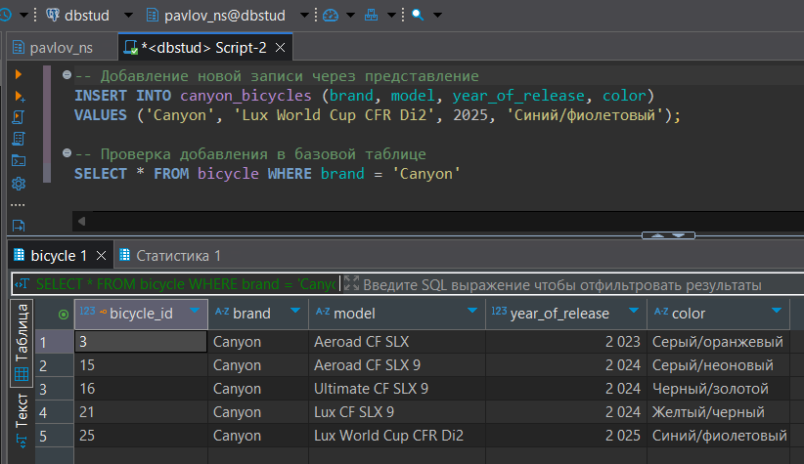
Рисунок 12 – Добавление записи через представление
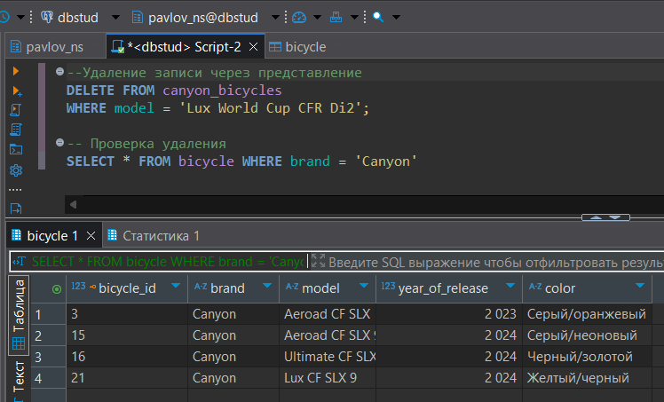
Рисунок 13 – Удаление записи через представление

2.4 ЗАДАНИЕ 3
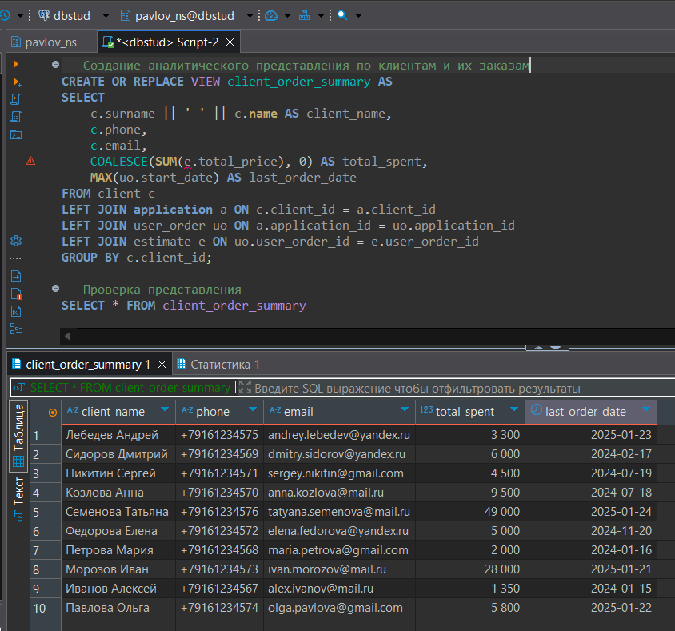
Рисунок 14 – Создание немодифицируемого аналитического представления

2.5 ЗАДАНИЕ 4
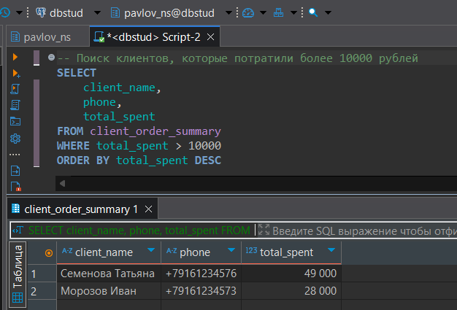
Рисунок 15 – Запрос, использующий аналитическое представление

2.6 ЗАДАНИЕ 5
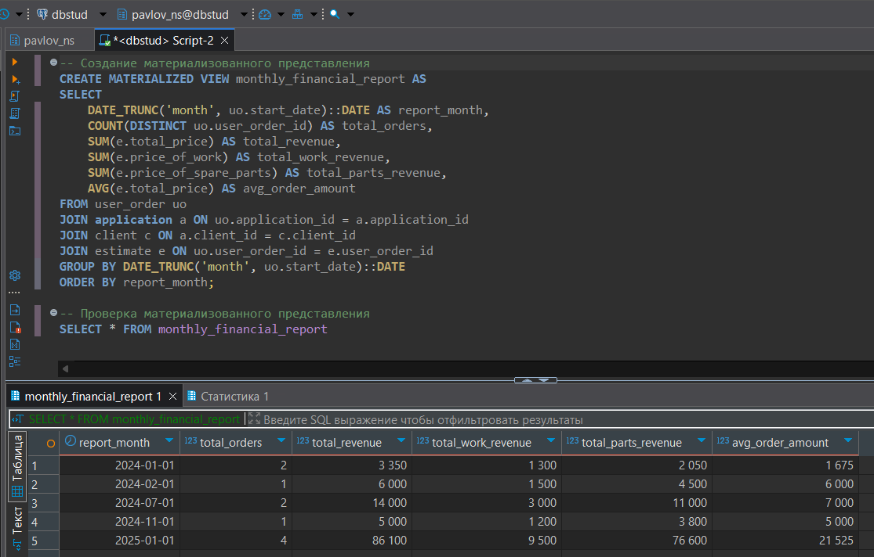
Рисунок 16 – Создание материализованного представления
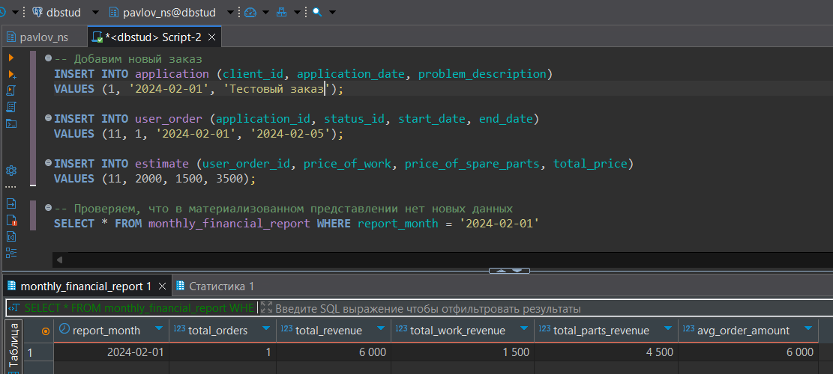
Рисунок 17 – Добавление новых данных
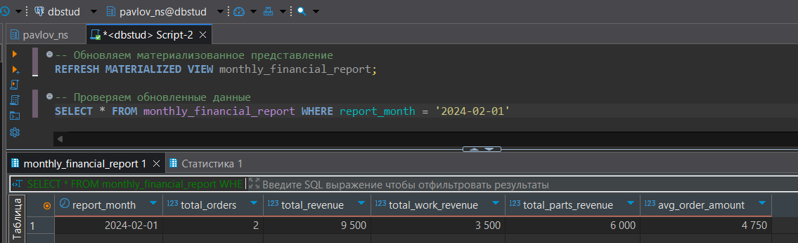
Рисунок 18 – Обновление материализованного представления

2.7 ЗАДАНИЕ 6
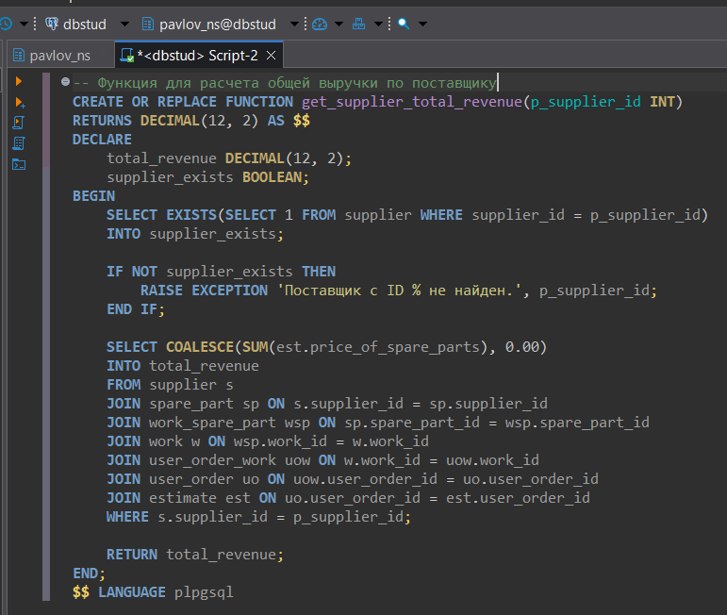
Рисунок 19 – Скрипт создания функции
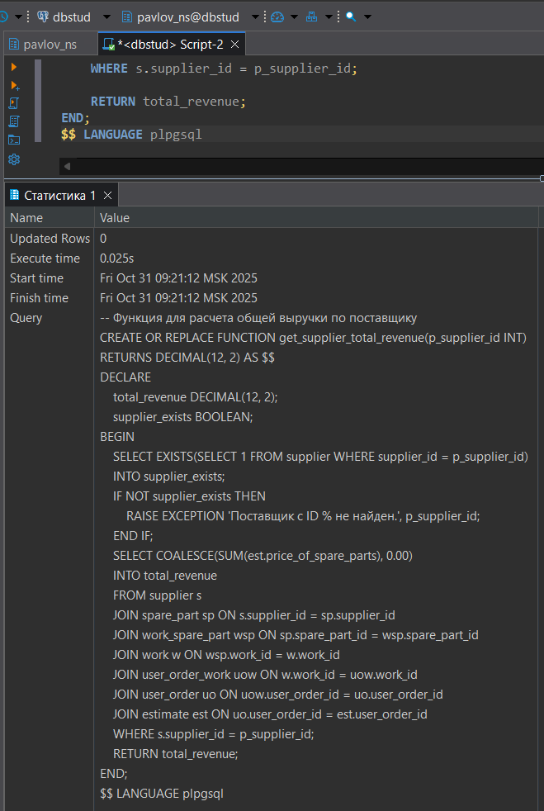
Рисунок 20 – Сообщение об успешном создании функции
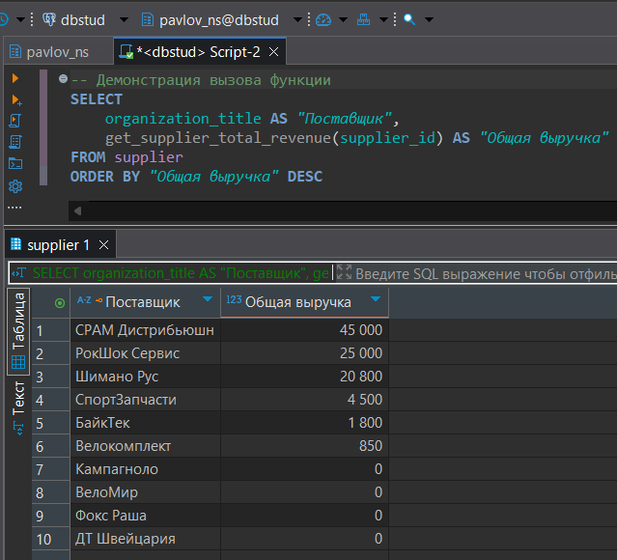
Рисунок 21 – Демонстрация вызова функции

2.8 ЗАДАНИЕ 7
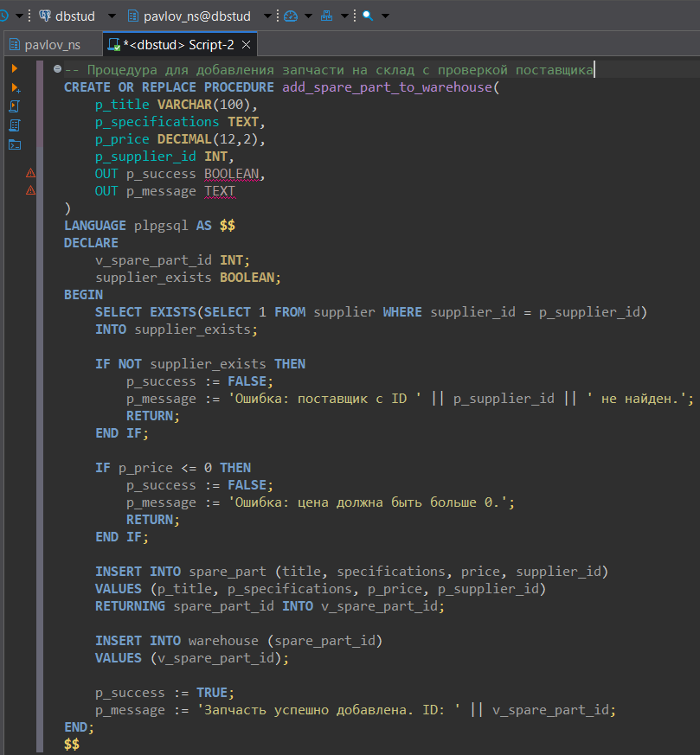
Рисунок 22 – Скрипт создания процедуры
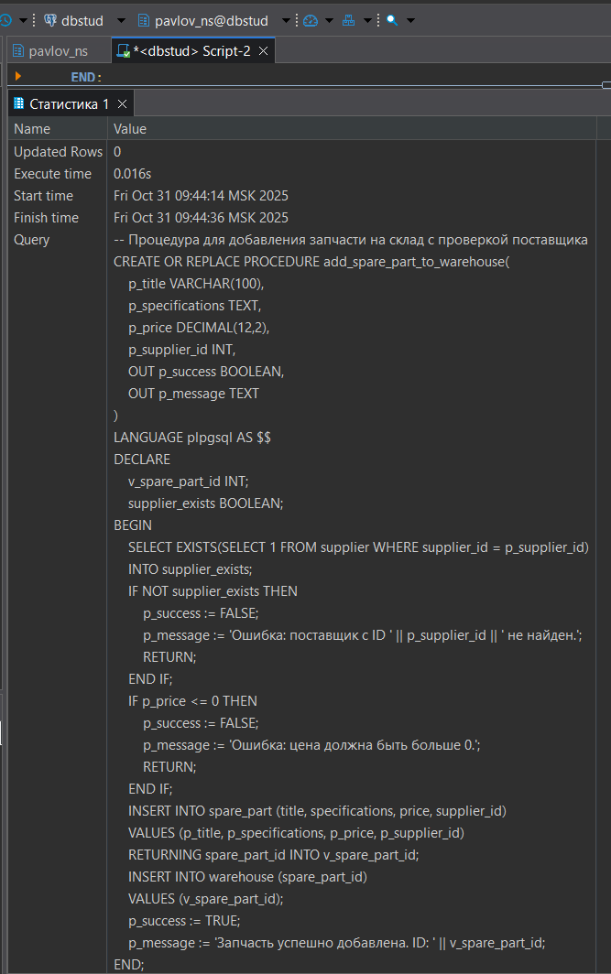
Рисунок 23 – Сообщение об успешном создании процедуры

2.9 ЗАДАНИЕ 8
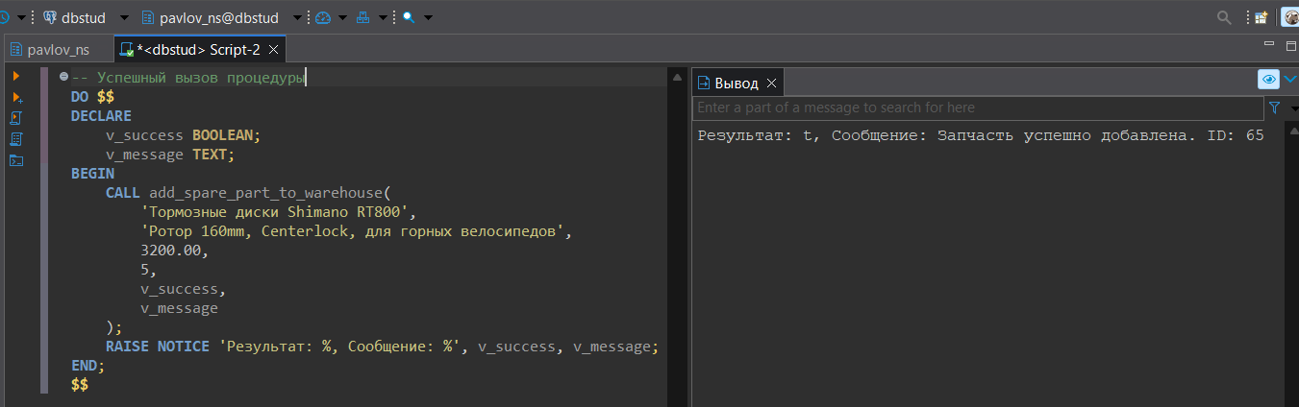
Рисунок 24 – Успешный вызов процедуры
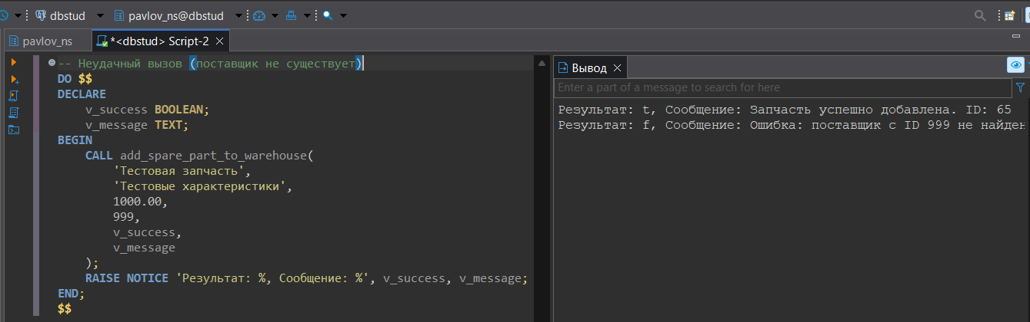
Рисунок 25 – Неудачный вызов процедуры

